Device Driver Packages
Doel: Device Drivers packagen voor Operating System Deployment.
In dit voorbeeld worden de 32bits device drivers gebruikt.
1 Drivers Downloaden en Intel Chipset Identificeren.

1) Download het Intel Chipset Identification Utility en draai het op de PC waarvoor Driver packages
voor worden gemaakt. Noteer het gevonden Chipset type. (dit is weer nodig bij stap 19 )
2) Download het Intel Driver Update Utility en draai het op de PC waarvoor Driver packages voor
worden gemaakt. Download alle Intel Onboard Drivers die bij de chipset horen. (dit kan onboard
geluid en beeld zijn etc )
3) Ga naar de Vendor (bijvoorbeeld HP ) Website en Download de drivers voor het type.
(bijvoorbeeld 8300SFF).
Voorkomende elementen waarvoor wij drivers nodig hebben zijn bijvoorbeeld: Audio,Network,Intel_AMT,USB3,AMD_Graphics,Intel_Chipset,AMD_HDMI_Audio,Intel_MEI
Hoeveel de fabrikant daadwerklijk beschikbaar steld kan verschillen.Als het Intel Update Utility voor dezelfde hardware drivers ter beschikking steld hebben deze de voorkeur.
2 Driverpackage maken voor Intel chipset Drivers.
(Intel drivers hebben een afwijkende handeling omdat Intel geen aparte sets uitbrengt per type
en je dus zelf het juiste type uit de bak met drivers moet zoeken. Zie vanaf stap 25 voor andere device drivers)
4) Maak een source folder in een shared folder met een naam die de vendor,type en platform bevat.
(bijvoorbeeld HP7900_SFF_X86 ).
In deze folder worden de complete uitgepakte driverpackages neergezet.
5) Pak de Intel Chipset Driver uit en zet ze in een subfolder.
Noem de folder bijvoorbeeld 7900SFF_Chipset
In het voorbeeld hier beneden gebruik ik de folder struktuur hierboven aangemaakt.
In mijn geval \\Romeo\Driver\HP7900_SFF_X86\7900SFF_Chipset
6) Open de Configuration Manager. En ga naar Software Library => Operating Systems => Drivers
Zorg dat deze folder altijd LEEG is voor je begint. Als iemand hier drivers heeft laten slingeren,
toch meteen verwijderen.
7) Click met de rechtermuisknop op DRIVERS. En kies: Import Driver
8) Browse naar de share waar de driver uitgepakt staat.
9) Open de folder HP7900_SFF_X86\7900SFF_Chipset druk op "Select Folder"
10) Bij specify the option for duplicate drivers. Laat de instelling staan op:
"Import the driver and append a new category to the existing categories"
11) klik Next.
12) Laat alle Intel Chipset Drivers geselecteerds staan.
(het is later beter zichtbaar welke driver bij welke chipset hoort.
Drivers die niet van toepassing zijn kunnen daarna worden verwijderd.)
13) Klik op "Categories"
14) Selecteer de Category: Intel Chipset Drivers. Of click "Create" als deze nog niet bestaat.
15) Klik op Next.
16) Voeg de drivers niet toe aan een driver package. En vink "Update Distribution Points" UIT! ,
en druk op NEXT
17) Voeg de drivers niet toe aan een boot image en. En vink "Update Distribution Points" UIT! ,
en druk op NEXT
18) Ga door met het importeren van Alle Chipset Drivers door op NEXT te drukken. (kan even duren)
19) Zoek in de lijst met geimporteerde drivers alle drivers met het type wat
geconstateerd is in stap 2.
(Als je sorteerd op Naam , staan ze vaak allemaal bij elkaar.
Maar lees voor de zekerheid snel de lijst door)
20) Selecteer alle drivers en deselecteer de drivers die je wil houden (van het juiste type).
21) Verwijder alle geselecteerde drivers van verkeerde types (rechtermuisknop, delete)
(je zou maar een beperkt aantal items moeten overhouden voor de meeste chipset upgrades)
22) Maak onder Drivers een subfolder met de naam van het Type PC.
Met daar onder 2 folders voor X64 en X86.
23) Maak in dit geval in de X86 folder een subfolder voor Intel Chipset.
De structuur zou nu moeten zijn "HP_7900SFF\X86\Intel Chipset"
24) Verplaats de geimporteerde drivers onder: "Drivers" naar de folder
"HP_7900SFF\X86\Intel_Chipset" (rechtermuisknop, MOVE)

De driver kan nu in een package worden geplaatst. Echter gaan we eerst alle andere Device Driversop dezelfde manier importeren en ordenen. Zodra ze allemaal in subfolders staan kunnen we ze netjes allemaal toevoegen aan een Driver Package. Dit voorkomt dat onnodige drivers in packages terecht komen.
3 Algemene handeling , importeren andere device drivers.
Dit kan per type device iets afwijken. Sommige 32bits devicedrivers bevatten toch de 64bits versies. Soortgelijke dingen kan je verwachten. Kijk goed wat je overhoud na het importeren in DRIVERS, en verwijder altijd wat niet van toepassing is voor het wordt toegevoegd aan een driver package. In dit voorbeeld importeer ik X86 Realtek Audio Drivers voor een HP DC8300SFF
25) Pak een devicedriver uit in de shared folder. Zet de driver in de folder van het pc type met een duidelijke device naam. Bijvoorbeeld: "\\ROMEO\DRIVERS\HP8300_SFF_X86\8300SFF_Audio"
26) Open de Configuration Manager. En ga naar Software Library => Operating Systems
27) Click met de rechtermuisknop op DRIVERS. En kies: Import Driver
28) Browse naar de share waar de driver uitgepakt staat.
29) Open de folder "\\ROMEO\DRIVERS\HP8300_SFF_X86\8300SFF_Audio" druk op "Select Folder"
30) Bij specify the option for duplicate drivers. Laat de instelling staan op:
"Import the driver and append a new category to the existing categories"
31) klik Next.
32) Laat alle geselecteerde drivers staan.
(het is later beter zichtbaar welke drivers je hebt geimporteerd.
Drivers die niet van toepassing zijn kunnen daarna worden verwijderd.)
33) Klik op "Categories"
34) Selecteer een "Categorie" als deze al bestaat. Als er geen toepasselijke category bestaat maak
hem dan aan ("create") en selecteer deze.
35) Klik op Next.
36) Voeg de drivers niet toe aan een driver package. En vink "Update Distribution Points" UIT! ,
en druk op NEXT
37) Voeg de drivers niet toe aan een boot image en. En vink "Update Distribution Points" UIT! , en druk op NEXT
38) Ga door met het importeren van de Drivers door op NEXT te drukken.
39) Kijk in de folder Drivers of er alleen 32bits drivers zijn geimporteerd.
Voeg de colom "Supported Platforms" toe. (zie afbeelding "supported platforms" om alle
supported platforms snel te kunnen zien. )
Als een driver alle platforms ondersteund. Laat hem dan staan.
Als deze specifiek alleen voor 64bit platforms is. Verwijder hem dan uit de lijst.
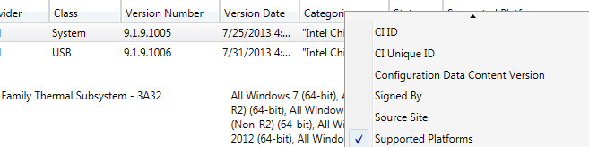_{”supported platforms”}
40) Maak onder Drivers een subfolder met de naam van het Type PC.
Met daar onder 2 folders voor X64 en X86.
41) Maak in dit geval in de X86 folder een subfolder voor Realtek Audio.
(gebruik de naam van de vendor, dat kan later handig zijn) De structuur zou nu moeten zijn
"HP_8300SFF\X86\Realtek Audio"
42) Verplaats de geimporteerde drivers onder "Drivers" naar de folder
"HP_8300SFF\X86\Realtek Audio" (rechtermuisknop, MOVE)
Herhaal stap 25 tot 42 tot je overhoud wat er uit ziet als afbeelding.
"imported drivers HP_8300SFF"
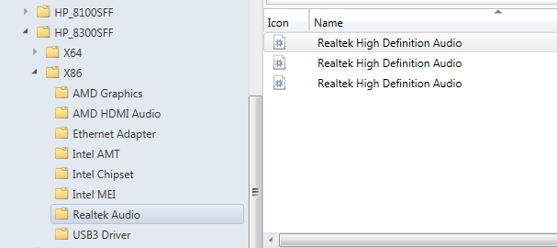
_{"Imported drivers HP_8300SFF"}

4 Het maken van een DriverPackage.
Het importeren van alle devicedrivers voor een type machine.
1) Ga in Config Manager naar: Software library, Operating System, Driver Packages en click
met de rechtermuisknop op "Driver Packages"
2) Click op "Create Driver Package"
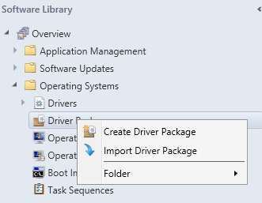
_{"Create Driver Package"}
3) Geef een naam op die het type machine , het woord "device drivers"
en de systeem architectuur bevat. Bijvoorbeeld: "HP_8100SFF_Device_Drivers_X86
4) Geef een gedeelde locatie op waar het driverpackage de bestanden opslaat.
Creëer in deze gedeelde locatie een folder met de naam van het package.
In dit geval, ook: "HP_8100SFF_Device_Drivers_X86
5) Druk op ok om het package te maken.
Het package is nu leeg , maar kan nu worden gebruikt om drivers aan toe te voegen
5 Het toevoegen van geïmporteerde drivers aan een DriverPackage.
1) Open onder "Operating System" de aangemaakte drivers die zijn ingedeeld per machine type.
2) Open een driver folder, selecteer alle drivers in de folder , druk met de rechtermuisknop op
de geselecteerde drivers en kies voor "Edit" => "Driver Packages".
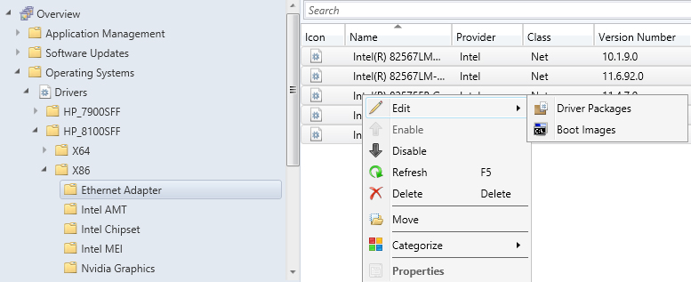_{"Edit Driver Package"}
3) Selecteer het eerder aangemaakte Device Driver package.
4) Vink "Update distribution points when finished" UIT!
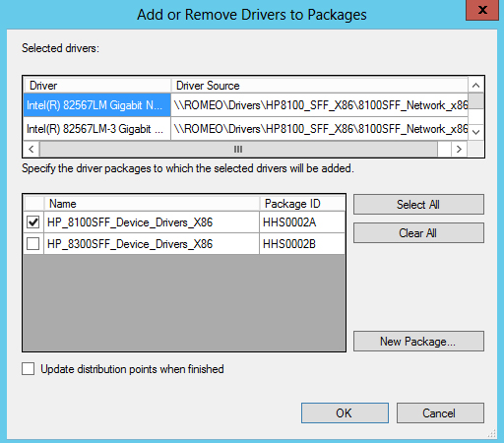
_{"Select Driver Package"}
Het distribution point kan je het beste updaten als alle drivers in het package zitten. Dat scheelt tijd.
5) Druk op "OK" om de driver toe te voegen aan het driver package.
Herhaal stap 1 tot 5 voor alle devicedrivers voor dat type machine.
6) Als alle devicedrivers in het package zitten. Druk met de rechtermuisknop op het package en click
op "Update Distribution Point".
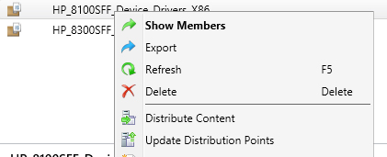
_{"Update Distribution Point"}

6 Een WMI Queri maken voor het bepalen van het machine type.
Alle Device Driver Packages worden samen in een tasksequence gezet. Tijdens de tasksequence wordt met een WMI_Query bepaald wat het computer model is , en zodoende het juiste devicedriver-package geïnstalleerd.
1) Draai het volgende tooltje naar de machine waarvan de WMI machine naam moet worden bepaald. \\radomir.ads.hhs.nl\DSL\Software\GetWMIQueri\Get_WMI_Query.exe
2) Bij Select Option, kies voor "model".
3) Copieer de gegenereerde "WMI Queri"
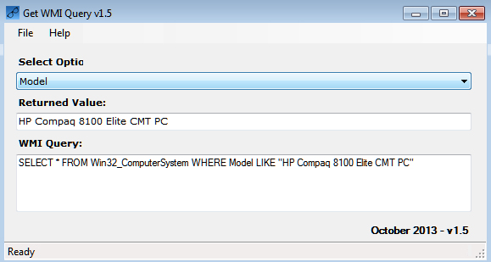
_{GetWMI-Queri}
In het geval van mijn computer is het model "HP Compaq 8100 Elite CMT PC"

7 Driverpackage toevoegen in een tasksequence met WMI Queri.
1) Click met de rechtermuisknop op een Task Sequence en kies voor "Edit".
2) In de task sequence click op "Add" , "Drivers" , "Apply Driver Package". Om een devicedriver package toe te voegen aan de sequence.
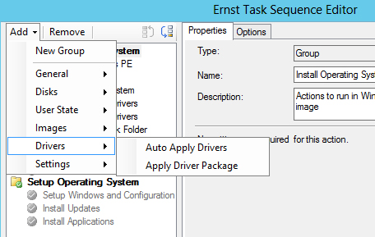
Add Device Driver to Task Sequence
3) Druk op "Browse" om een eerder gemaakt Driver Package te selecteren.
Ik kies in dit geval voor "HP_8100SFF_Device_Drivers_X86"
4) Geef de stap in de task sequence een nette naam: bijvoorbeeld: "HP8100SFF X86 Drivers"
5) Ga naar het tabblad options en click op "Add condition".
6) Kies voor "Query WMI"
7) Bij WMI Query Properties, in het veld: WQL Query. Voeg de eerder gegenereerde WMI query toe uit hoofdstuk 6. (Gegenereerd op het machine type waar het driver-package op moet worden geïnstalleerd) .
8) Druk op "OK" om de WMI Query toe te voegen aan de stap in de tasksequence.
(zie afbeelding WMI Queri toevoegen aan Task Sequence")
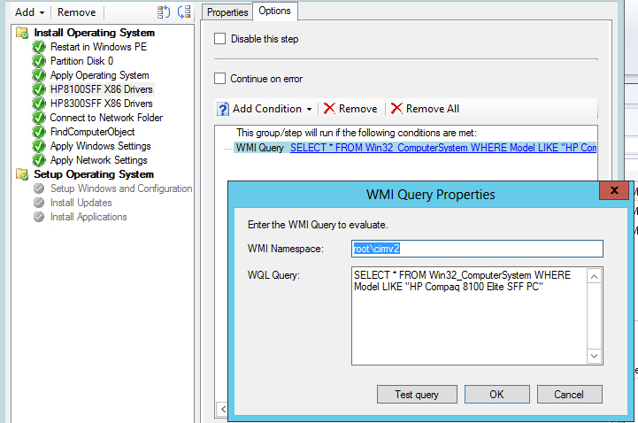
"WMI Query toevoegen aan Task Sequence"
9) Druk op "OK" om de stap in de task sequence toe te voegen.

Herhaal dit voor alle Devicedrivers in de task sequence met in iedere WMI Queri het juiste computermodel. Als de task sequence Deployed en Distributed is kan deze worden gedraaid op ieder computermodel.Als alle drivers netjes zijn uitgezocht en toegevoegd aan de Driver Packages van dat Model Computer, zal deze computer alleen de devicedrivers krijgen die bij dit model horen.

